全面介绍设计、安装、应用燃气-水地暖系统的全过程，尤其是如何精确热力计算（涉及房型、朝向、楼层、窗户大小和漏热、常住人口生活方式等）、合理配置和安装设计、正确施工、联机调试的具体过..
热力设计
精确的热力设计和计算是构建好供暖系统的第一步，也是最基础最重要的一步。
良好的热力设计计算必须充分考虑各种影响供暖效果的因素，如房子的房型、层高、所在楼层（尤其是顶层底层阁楼地下室等）、所在地区的冬季气候情况等，还有各个房间不同的朝向、外墙面积、门窗漏热多少、房间主要用途、常住人口特征（尤其是否老人、小孩等）和生活方式喜好等。
精确的设计需要有专业软件，要避免凭经验估算、简单套用别人的方案、以及人工计算中可能的差错。
我公司采用的专业热力设计计算软件屏幕截图如下：
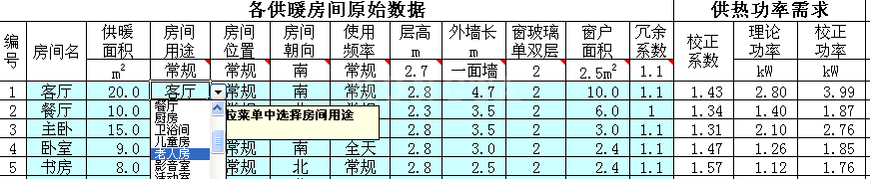
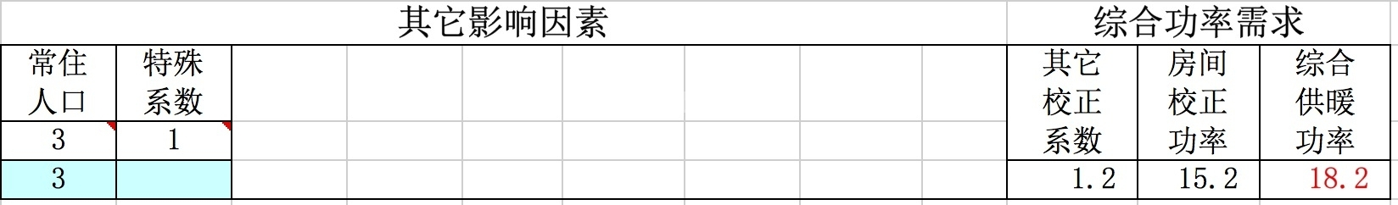
配置设计和安装设计
根据热力设计结果，精确设计配置系统，主要是锅炉功率大小、品牌和形式等，分水器形式和回路综合配置等，尤其根据每个房间的设计计算结果来配置好各自的盘管布置、温控点位置等。
安装设计主要根据房型和内部布局，选择合适的位置安装锅炉、分水器、温控面板等，以求达到好装、好用、好维修等要求。
CAD格式设计图是最常见的，三维实景设计图则可以从多个角度充分审核设计方案，尤其便于普通用户理解和参与，从而最大程度地满足用户的需求。
下图是我公司采用的三维实景设计方案的部分屏幕截图效果。
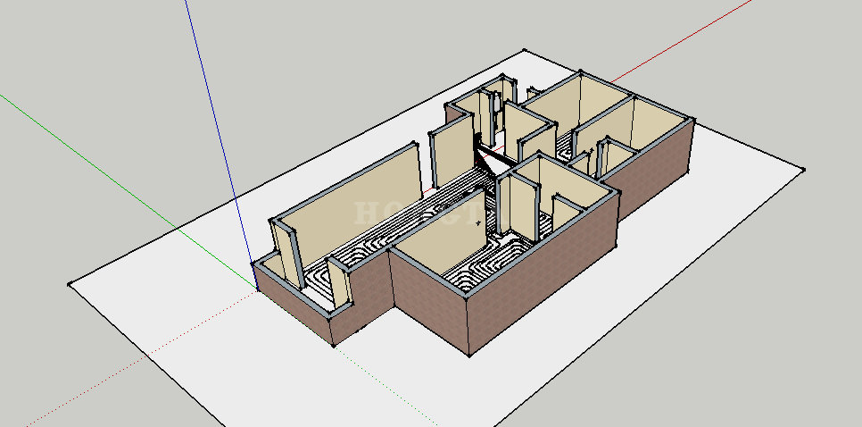
分阶段施工、调试
配合房子装修进度，施工一般分二个阶段进行。
第一阶段：安排在水电基本完工后进场，安装分水器、地暖盘管、所有管道、以及温控面板暗盒、温控线路等。完工后经检验、试压合格方可铺设地坪。
第二阶段：在地坪全部做好，房子装修基本完成，墙面粉刷或墙纸等全部完工后进行，安装锅炉、排烟管道、温控面板和温控执行器等全部到位。
调试阶段：紧接着第二阶段进行，检验合格后接通水电气，即可调试，调试合格即完工。
质量控制
第一阶段质量控制要点：所有设备、部件规范安装，管线平直有序，盘管弯曲半径合理，主管道保温、防护到位，温控暗盒大小和位置准确，温控管线合理走线和防护等。
第一阶段结束后系统试压，试压合格后即进入保压阶段，直至第二阶段施工开始。
第二阶段质量控制要点：所有设备和管道安装牢固可靠、密封合格，供电和温控电路连接可靠、合理防护，燃气管连接符合规定并经燃气公司检验合格。
调试阶段质量控制要点：燃气锅炉运行正常，所有控制开关和阀门动作可靠，水温控制可靠，燃气启停正常，系统水压水温正常，温升稳定，温控本身及其与温控执行器联动运行正常，生活热水出水和切换正常，断电断气断水保护正常。

